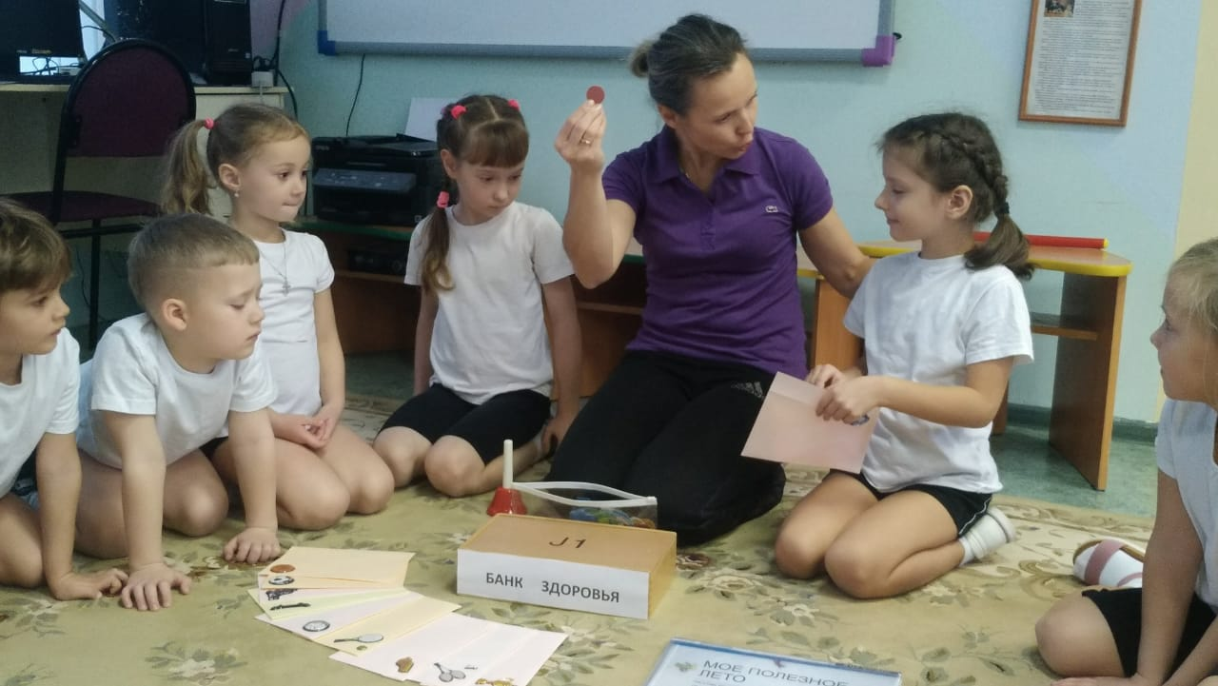
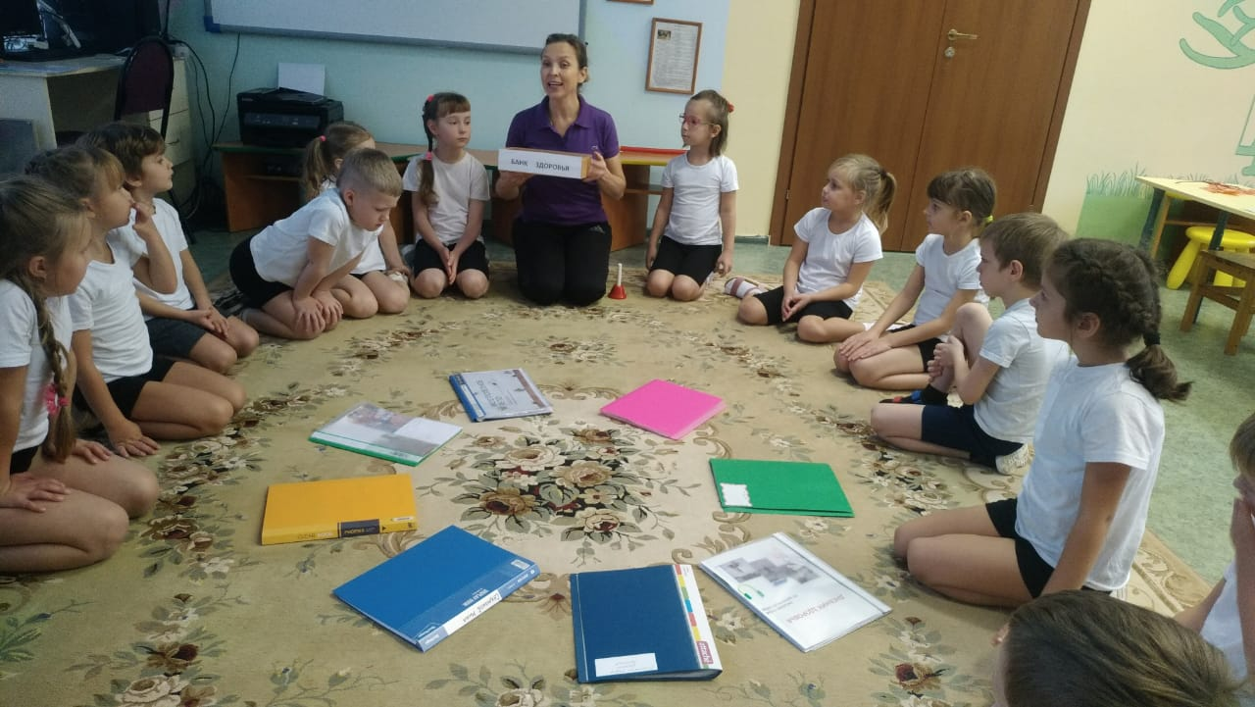
Уважаемые родители! Благодарю за ваш труд и неравнодушное отношение к ПРОЕКТУ «В здоровом теле – гибкий ум!» Презентация ДНЕВНИКОВ Здоровья получилась очень интересной! Рада, что жизнь ваших детей и семьи полна ярких красок и полезных событий. Следующая, третья тема нашей декабрьской встречи по дневникам будет звучать так: " Мечтать не вредно - вредно не мечтать! Как мечту превратить в реальность!" Удачи и продуктивной работы! 2 декабря состоится третья встреча

